**Estruturas Condicionais (if,else if e else)**

**Condições IF:**

Ele executa algo “True” se não passar nada no comando. EX:

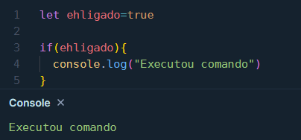

Sua estrutura é

If(condição) {

//

}

Ele pode fazer assim:  
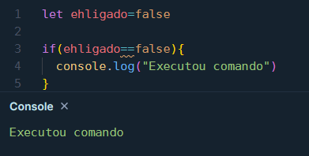

**Condições else: Famoso se não!**

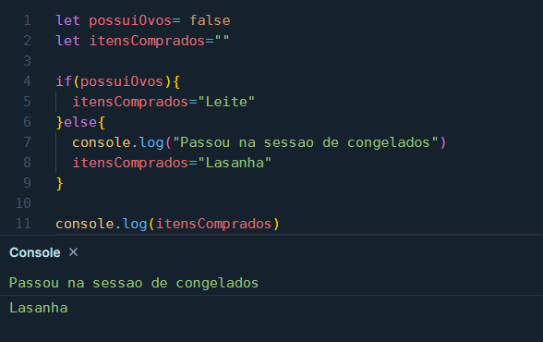

If(condição){

//verdadeiro

}else{

//falso

}

**Condição elseif:** É quando consigo fazer 2 perguntas

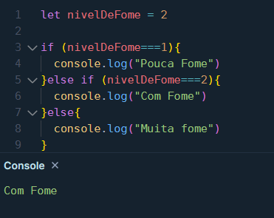

Então vamos pensar assim:

Era uma vez um herói chamado João que estava em uma aventura emocionante para resgatar a princesa perdida em um mundo mágico. Mas para alcançar o castelo onde a princesa estava aprisionada, ele precisava atravessar uma floresta cheia de perigos e enigmas.

Vamos ajudar João a tomar as decisões certas usando uma estrutura IF em JavaScript! Essa estrutura é como um caminho mágico que o nosso herói seguirá.

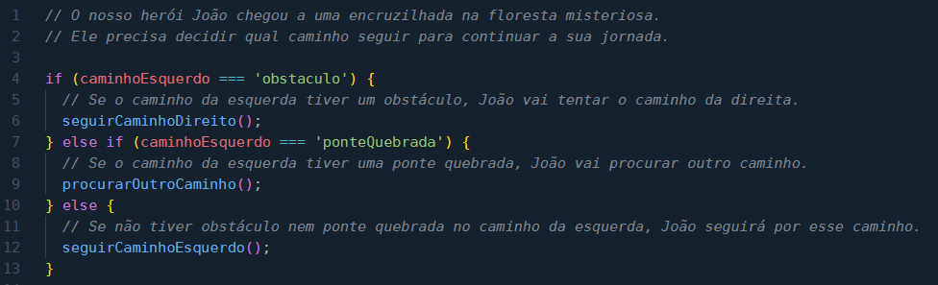

Imagina que você é o herói João, e está em uma floresta mágica em busca da princesa. Você chegou a um lugar onde tem dois caminhos à sua frente: um pela esquerda e outro pela direita.

Primeiro, você vai olhar o caminho da esquerda, e vai verificar se tem algum obstáculo no caminho, como uma pedra enorme que não dá para passar. Se tiver, você vai dizer "ah, esse caminho está bloqueado", e vai tentar o caminho da direita.

Se o caminho da esquerda estiver livre, você vai olhar se tem uma ponte para atravessar. Se a ponte estiver quebrada, você vai falar "oh não, essa ponte está quebrada, não posso passar por aqui", e vai procurar outro caminho.

Mas se o caminho da esquerda estiver livre e a ponte estiver inteira, você vai ficar feliz e vai seguir por esse caminho!

Essa é a maneira como o herói João faz as escolhas na floresta usando o poder mágico do IF, ELSE IF e ELSE em JavaScript.

Então, o que João vai fazer? Isso depende dos obstáculos que ele encontrar pelo caminho. Lembre-se de tomar decisões sábias para ajudar o nosso herói a salvar a princesa!

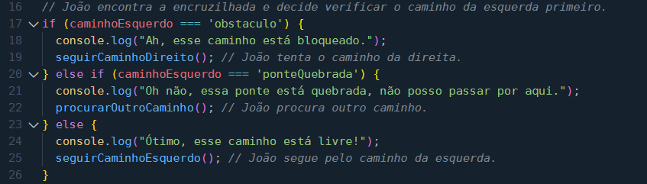

Codigo:

*// Definição das variáveis e funções*

let caminhoEsquerdo = 'livre'; *// Pode ser 'obstaculo', 'ponteQuebrada', ou 'livre'*

function seguirCaminhoDireito() {

  console.log("João segue pelo caminho da direita.");

}

function procurarOutroCaminho() {

  console.log("João está procurando outro caminho.");

}

function seguirCaminhoEsquerdo() {

  console.log("João segue pelo caminho da esquerda.");

}

*// João encontra a encruzilhada e decide verificar o caminho da esquerda primeiro.*

if (caminhoEsquerdo === 'obstaculo') {

  console.log("Ah, esse caminho está bloqueado.");

  seguirCaminhoDireito(); *// João tenta o caminho da direita.*

} else if (caminhoEsquerdo === 'ponteQuebrada') {

  console.log("Oh não, essa ponte está quebrada, não posso passar por aqui.");

  procurarOutroCaminho(); *// João procura outro caminho.*

} else {

  console.log("Ótimo, esse caminho está livre!");

  seguirCaminhoEsquerdo(); *// João segue pelo caminho da esquerda.*

}